Отчёт по лабораторной работе

Лабораторная работа №6

Дикач Анна Олеговна

Table of Contents

# 1 Цель работы

Ознакомление с инструментами поиска файлов и фильтрации текстовых данных. Приобретение практических навыков: по управлению процессами (и заданиями), по проверке использования диска и обслуживанию файловых систем.

# 2 Выполнение лабораторной работы

1. осуществляю вход в систему используя имя пользователя
2. записываю в файл file.txt названия файлов, содержащихся в каталоге /etc, дозаписываю названия файлов из домашнего каталога (рис. 1)

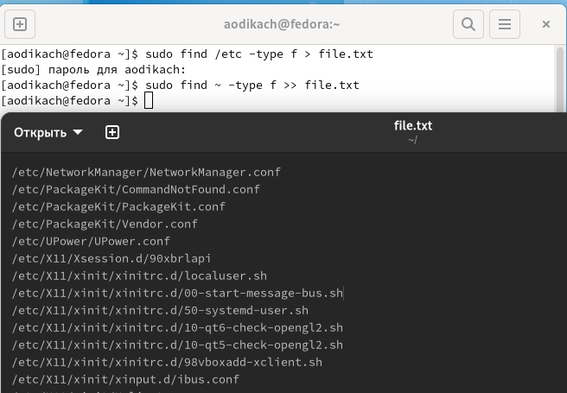

Рис. 1: поиск и запись файлов

1. вывожу имена всех файлов из file.txt, имеющих расширение .conf, после чего записываю их в новый текстовой файл conf.txt. (рис. 2)

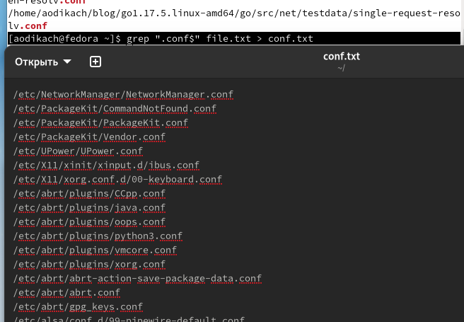

Рис. 2: поиск файлов, вывод в консоль и запись

1. определяю какие файлы в вашем домашнем каталоге имеют имена, начинавшиеся с символа c. делаю это с помощью команды ls и sudo (рис. 3) (рис. 4)



Рис. 3: поиск файлов с помощью ls

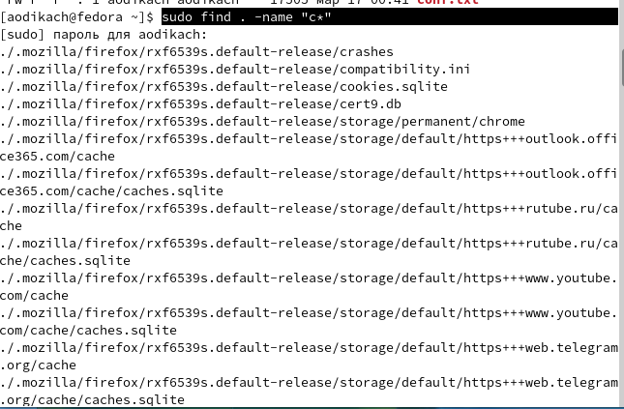

Рис. 4: поиск файлов с помощью sudo

1. вывожу на экран (по странично) имена файлов из каталога /etc, начинающиеся с символа h.(рис. 5)

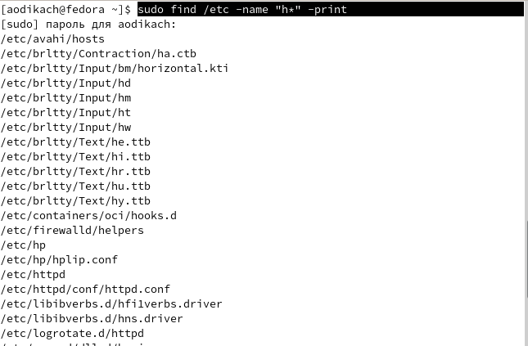

Рис. 5: имена файлов

1. запускаю в фоновом режиме процесс, который будет записывать в файл ~/logfile файлы, имена которых начинаются с log и удаляю файл ~/logfile. (рис. 6)

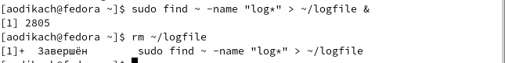

Рис. 6: запуск поиска + запись и удаление

1. запускаю из консоли в фоновом режиме редактор gedit (рис. 7)

Рис. 7: запуск

Рис. 7: запуск

1. определяю идентификатор процесса gedit, используя команду ps, конвейер и фильтр grep (идентификатор 2835), также идентификатор выводится при использовании pidof (рис. 8)

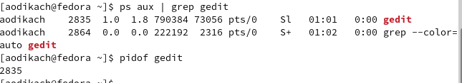

Рис. 8: определение индификатора

1. читаю е справку (man) команды kill, после чего использую её для завершения процесса gedit (рис. 9)

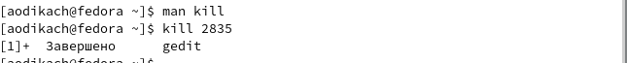

Рис. 9: завершение процесса

1. выполняю команды df и du, предварительно получив более подробную информацию об этих командах, с помощью команды man (рис. 10)

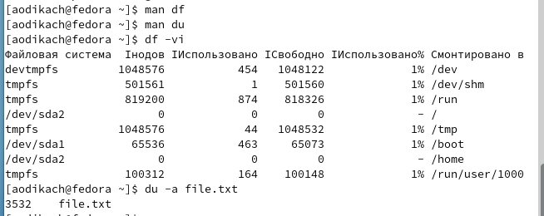

Рис. 10: выполнение команд df и du

1. вывожу имена всех директорий, имеющихся в вашем домашнем каталоге с помощью команды sudo find . -type d (рис. 11)

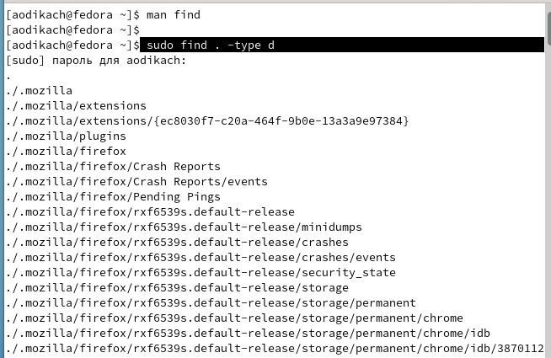

Рис. 11: вывод имён всех директорий в домашнем каталоге

# 3 Вывод

ознакомилась с инструментами поиска файлов и фильтрации текстовых данных. приобрела практический навык по управлению процессами, проверке использования диска и обслуживанию файловых систем

:::